ORE AMA, OGIAREN SEKRETU OSASUNGARRIA

LABURPENA
Proiektu honetan bi ogi mota egingo ditugu: ama oreko ogia (glutenarekin), eta beste bat ama orearekin(glutenik gabe, sagar-hautsarekin, arto-irinarekin…). Ogi hauek egitean ogi arruntak ez dituen onura batzuk aterako ditugu, eta honekin frogatuko dugu ama oreko ogia ogi normala baina osasuntsuagoa dela. Gure helburua da ogi hauek egitea hurrengo onurekin: kontserbagarririk ez izatea, B-taldeko bitaminak izatea, digestioa hobetzea, presio arteriala jaistea eta diabetikontzat jangarria izatea.

SARRERA
Bizitza osoan, ogia 3 osagaiz bakarrik osatu da: gatza, irina eta ura. Baina, azken batean, azukrea eta gure elikagaietarako beharrezkoak ez diren kontserbagarri kimikoak bezalako elementuak gehitu zaizkio. Ogia egiteko ama orea erabiltzea oso okindegi zaharra da, eta hainbat herrialdetan asko erabiltzen da. Ama oreak mikrobio-flora bat eta printzipio aktibo batzuk (entzimak, azido organikoak) ematen ditu, eta horiek hartzidura-bizitasuna eta beharrezko azidotasuna ematen diote masari, okintza-prozesuaren martxa egokia ziurtatzeko. Bakterio azido laktikoak garrantzitsuak izan dira elikagaietan mendeetan, produktuen balioari egiten dioten ekarpen handiagatik. Zenbait propietate metaboliko direla eta, desem bakterio azido laktikoek garrantzi handia dute elikagaien industrian, elikagaien zaporeari, usainari, ehundurari, ezaugarri sentsorialei, propietate terapeutikoei eta nutrizio-balioari egiten dieten ekarpenagatik.

HIPOTESIA
Gure taldeko hipotesia da ama oreko ogia ogi normala baina osasuntsuagoa dela, eta orduan jakin nahi dugu zein ogi den onuragarriena gure gorputzarentzat eta gure osasunarentzat. Hau neurtzeko modu bakarra pHarekin da eta honek pH txikia du. PH txikia izatean, kontsebazioan ez ditu lizunik ezta kontserbagarri kimikorik izango. Bestalde, legamia eta bakterioengatik hartzidura ere egongo da.

AMA OREA PRESTATZEKO TRESNAK:
MATERIALAK:

- Laborategiko koilara

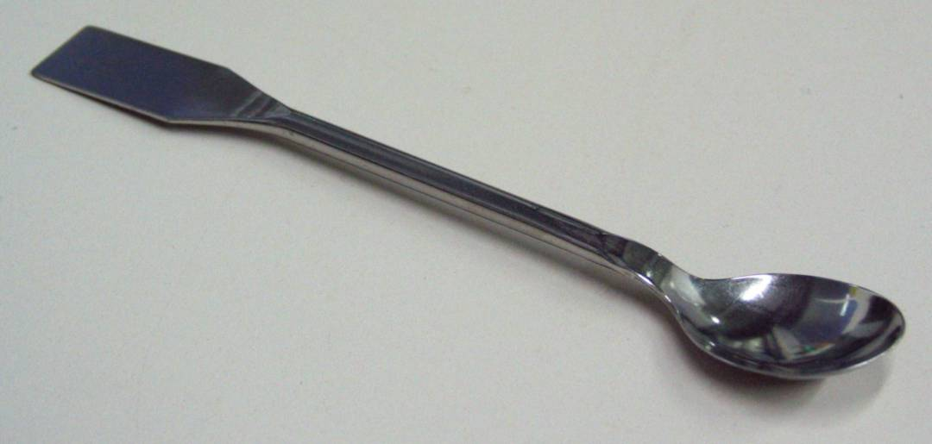

- Hauspeakin ontzia
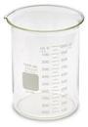
- Kristalezko bote bat

OSAGAIAK:

- Irin integrala

- Ura

PROZEDURA:
- Hasteko kristalezko potean 3 koilarakada gari-irin integrala eta 120ml ur bota ziren. Nahastea irabiatu eta berogailuaren ondoan utzi zen hurrengo egunera arte.
- Hurrengo egunean gutxi gorabehera nahaste erdia bota eta bi koilarada ur eta koilarada bat irina botean gehitu eta nahastu zen. Berogailuaren ondoan utzi zen hurrengo egunera arte. Prozesu hau aste oso batez errepikatu behar da.
PH-A NEURTZEKO TRESNAK:
MATERIALAK:
- Hauspeakin ontzia
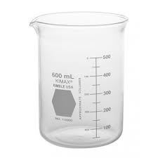
- pH-metroa
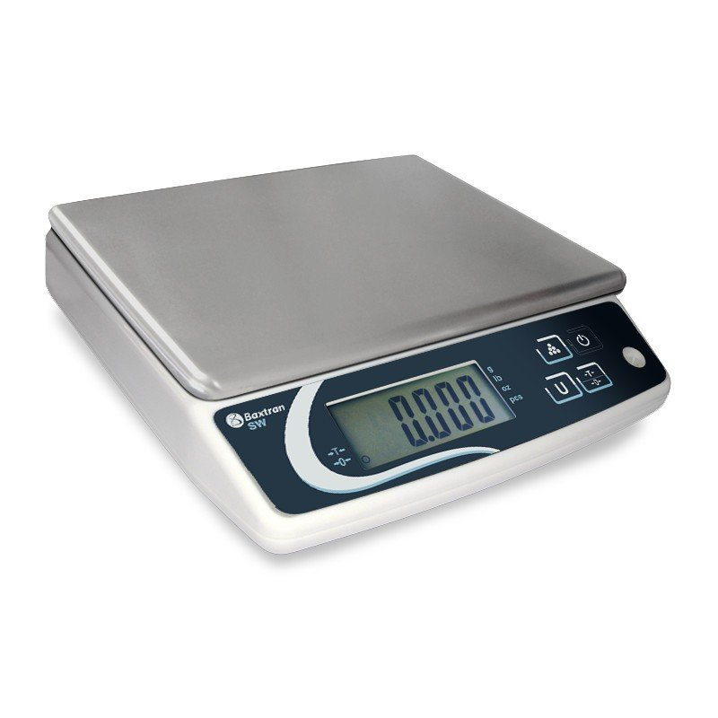
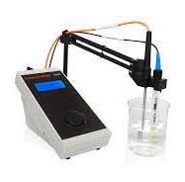
- Baskula

Osagaiak
- ura
Prozedura:
- Ura hauspeakin ontzira bota eta ondoren baskulan ipini zen, behin pisua neurtuta ama orearen 5 gramo bota ziren koilararekin hauspeakin ontzira, eta behin hori eginda irabiatu egin zen. Ondo irabiatu ondoren PH-metrora joan eta PH-metroaren elektrodoa ontzian sartu zen, ama orearen PH-a neurtzeko. Neurketa egin zen eta PH-aren emaitza 4.59-koa izan zen.

- pH emaitza: 4,59

ONDORIOAK
pH-aren emaitza azido laktikoaren neuretaren emaitzengatik hartzidura dagoela egiaztatu dezakegu.
Hartziduragaitik legamien eta bakterioen presentzia dago eta hauek mikrobiotan onura batzuk ematen dituzte:
Mikrobioei esker, errazago har daitezke ama orearen mantenugaiak, hala nola mineralak eta aminoazidoak, eta honegatik digestioa hobetzen da.
Beste onura bat da B-taldeko bitaminak askoz gehiago ekoizten direla, eta horiek zure buru eta gorputzarentzako energia-askapena egiten laguntzen du, osasuna eta ongizatea bultzatzen dute, eta eragin zuzena dute energia-mailetan, garun-funtzionamenduan eta metabolismo zelularrean.
Beste onura bat, Azido «aminobutirikoa», beste modu batean esanda, GABA ekoizten da. Aminoazido bat da, neurotransmisore inhibitzailerik garrantzitsuena, eta neuromediadore naturalaren funtzioa betetzen du. Neurotransmisore eta neuromediadore hori kopuru handitan dago gure burmuinean, eta estresaren aurkakoa, antsiolitikoa eta muskulu-lasaigarria da, baina batez ere, presio arteriala jaisten du.

Bibliografia
- Huertas-Ricardo Adolfo (2010). Review.Bacterias acidolacticas: Papel funcional en los alimentos.
Pastor Moreno,Jorge .Resumen de la Conferencia de Jorge Pastor Moreno
Topiltzin, León (2006) Masa Madre-eL Secreto del
Pan. Molina, Davinia Frutos (2004). Efectos del consumo de pan de masa madre en el perfil glucémico y la composición de la microbiota intestinal, de una población de pacientes con diabetes tipo 2.

- Bernabé Marqués, CJ, Llin Albiñana, M.L eta Perez Lacueva, C. (2007). La masa madre, El secreto del pan. Monográfico Tecnología para pastelería y panadería Articulo 1 (51-62). Investigación y Desarrollo Panadero S.L (Valencia).

